Районное методическое объединение «Инновационные технологии в развитии креативных способностей дошкольников в различных видах деятельности» Тема: «Современные технологии развития качеств мышления, которые формируют креативность»
№1 от 11.10.2018г
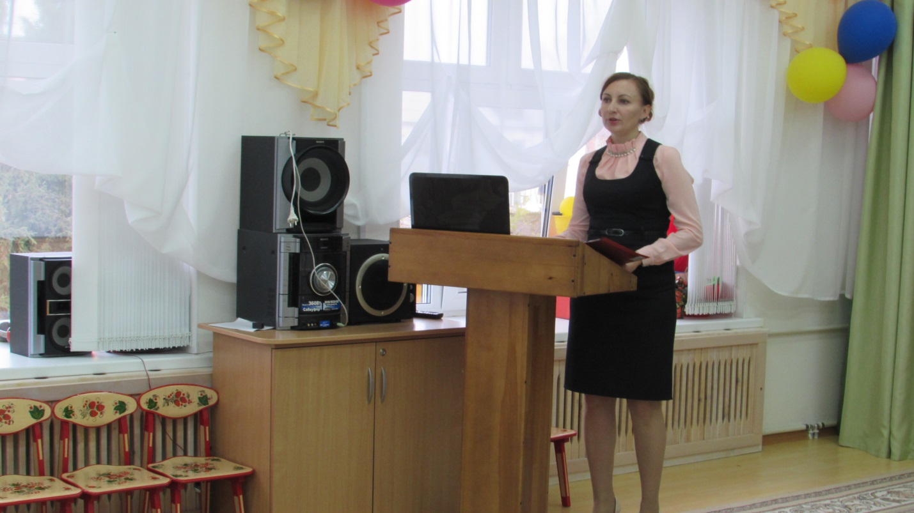
Выступление «Креативность: что такое, оценка, методы воспитания у детей»

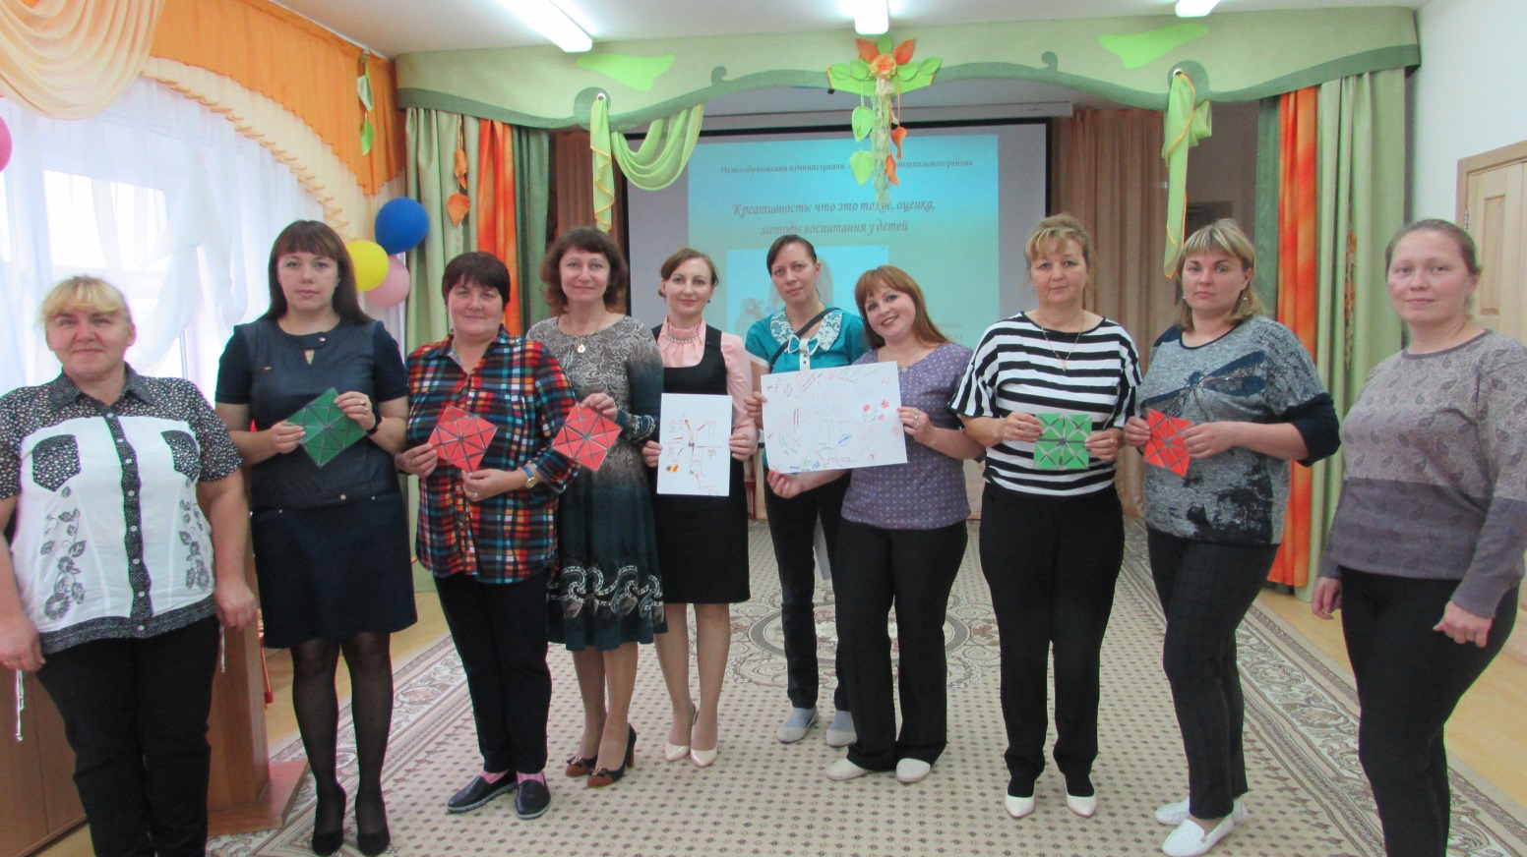Итоговое фото
Районное методическое объединение «Инновационные технологии в развитии креативных способностей дошкольников в различных видах деятельности» Тема: «Современные технологии развития качеств мышления, которые формируют креативность»
№1 от 11.10.2018г
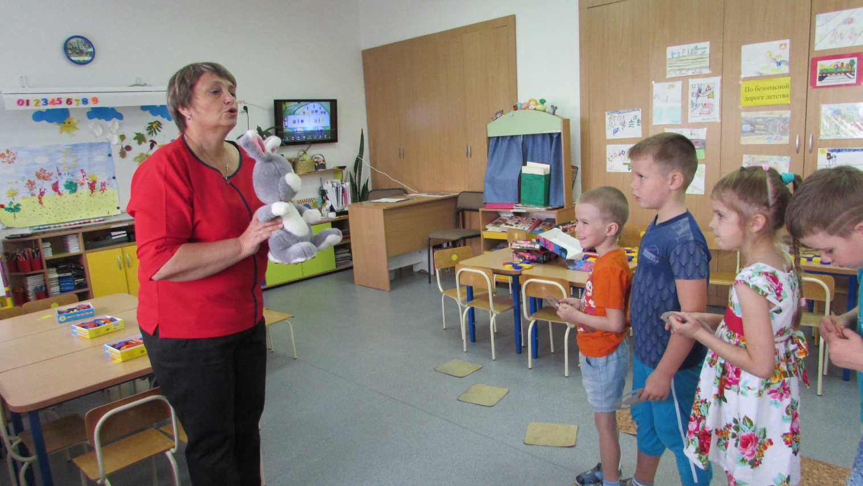
Практический просмотр «Реализация современных педагогических технологий по развитию креативных способностей: блоки З. Дьенеша, палочки Х. Кюзинера»

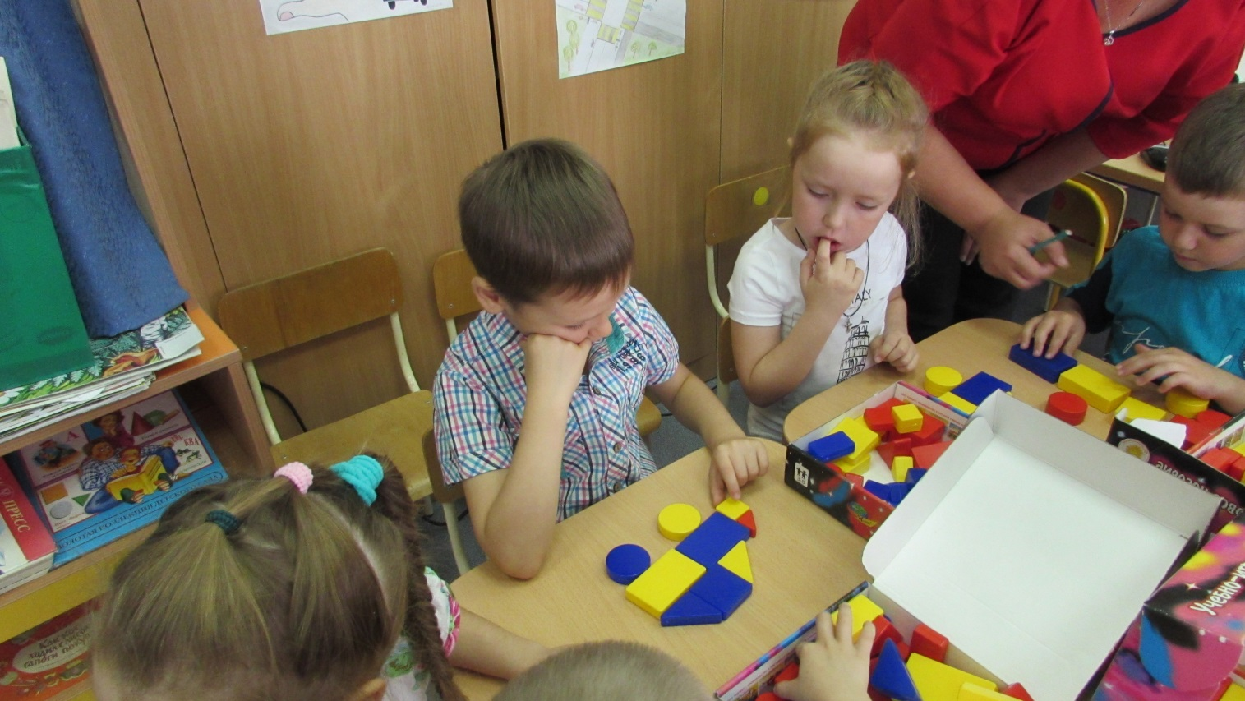
Районное методическое объединение «Инновационные технологии в развитии креативных способностей дошкольников в различных видах деятельности» Тема: «Современные технологии развития качеств мышления, которые формируют креативность»
№1 от 11.10.2018г
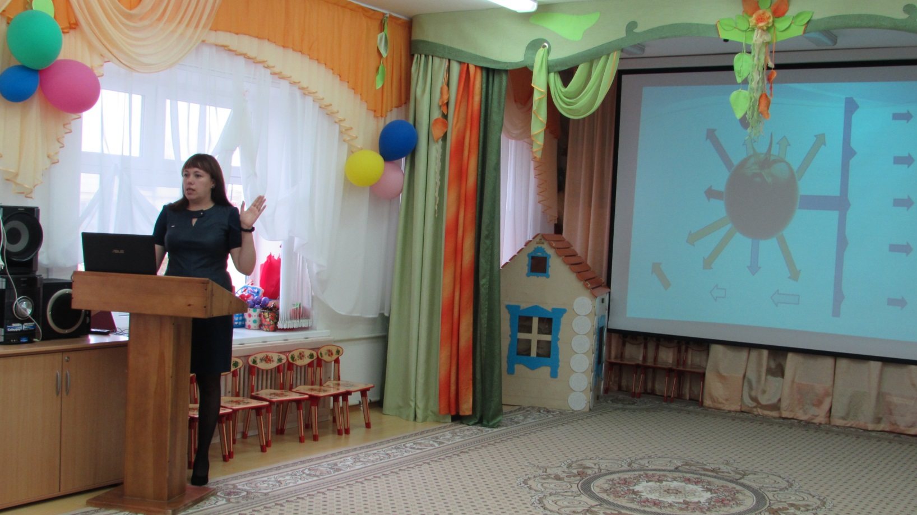
Мастер – класс Ментальные карты как эффективное средство активизации мышления

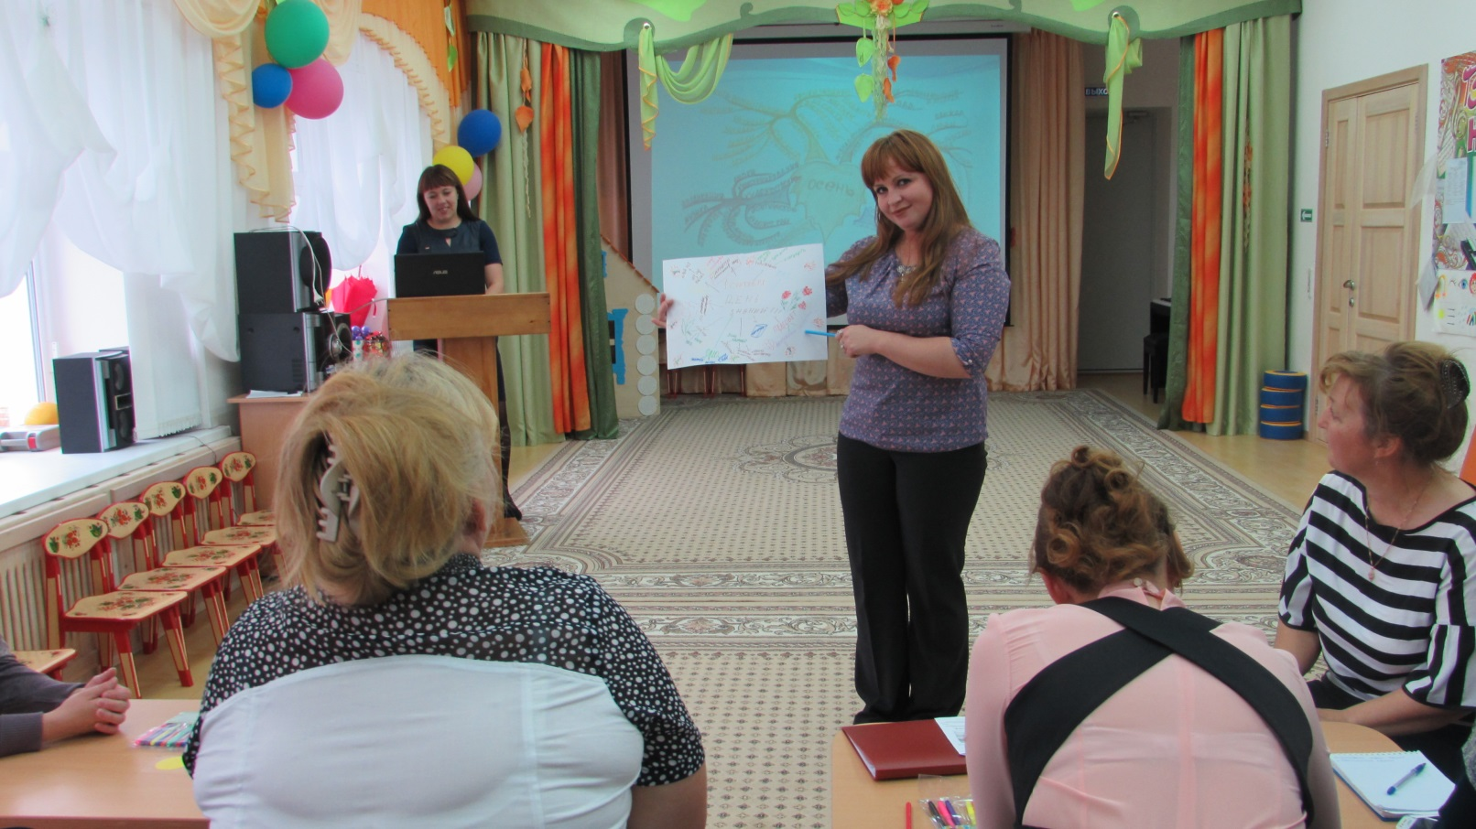
Районное методическое объединение «Инновационные технологии в развитии креативных способностей дошкольников в различных видах деятельности» Тема: «Современные технологии развития качеств мышления, которые формируют креативность»
№1 от 11.10.2018г
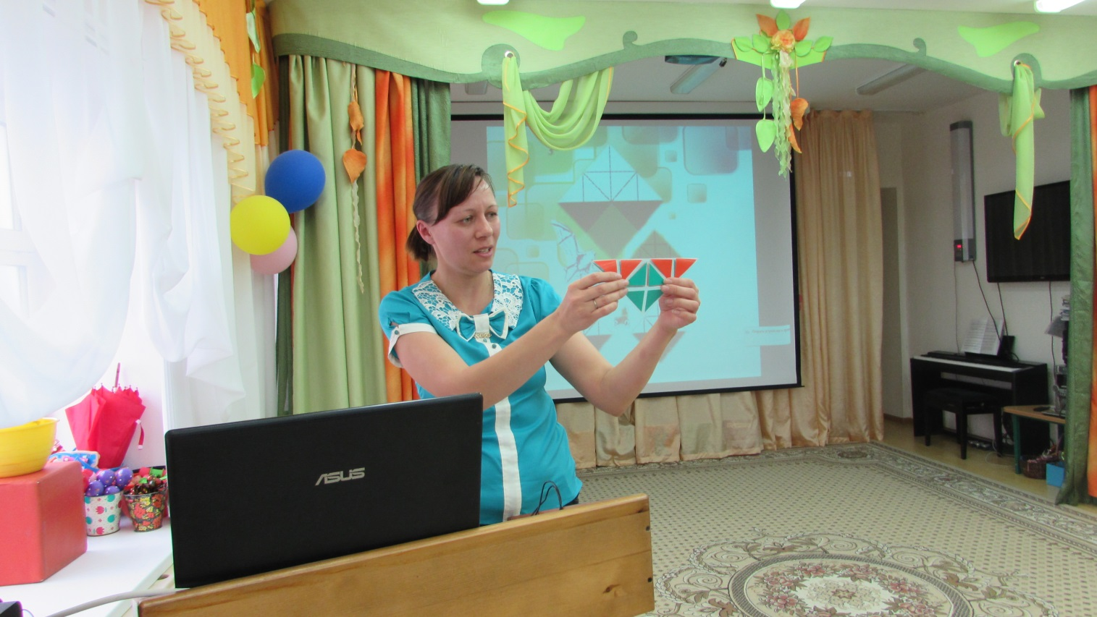
Мастер – класс Дидактические игры В. Воскобовича «Волшебный квадрат своими руками»

